OBRAČUN POVREMENIH I PRIVREMENIH POSLOVA
ZA PENZIONERA

U EVIDENCIJI ZAPOSLENIH dodajte novu karticu opštih podataka – klik na dugme DODAJ ili pritisnite taster + na tastaturi i unesite opšte podatke.

VRSTU ISPLATE - obeležiti sa R,

KOEFICIJENT RADNOG MESTA – uneti broj 1 ( ukoliko imate samo jednog penzionera ili više penzionera sa istom cenom rada po času ) ili preračunat koeficijent ( ukoliko imate više penzionera sa različitom cenom rada po času).

NEPUNO RADNO VREME KOD JEDNOG POSLODAVCA, bez obzira da li penzioner ima ili nema puno radno vreme - unesite oznaku 1.

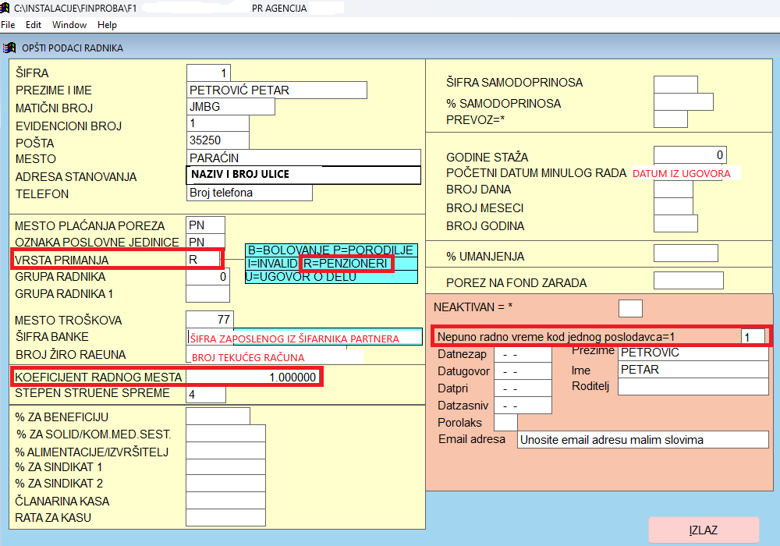

Nakon unosa opštih podataka kliknite na IZLAZ.

Zatim, kliknite na dugme PODESI ZA 2014, da bi ste popunili kolone koje su potrebne za PPP-PD prijavu.

Sada kliknite na OTVORI TABELU i ručno unesite šifru prihoda 150.

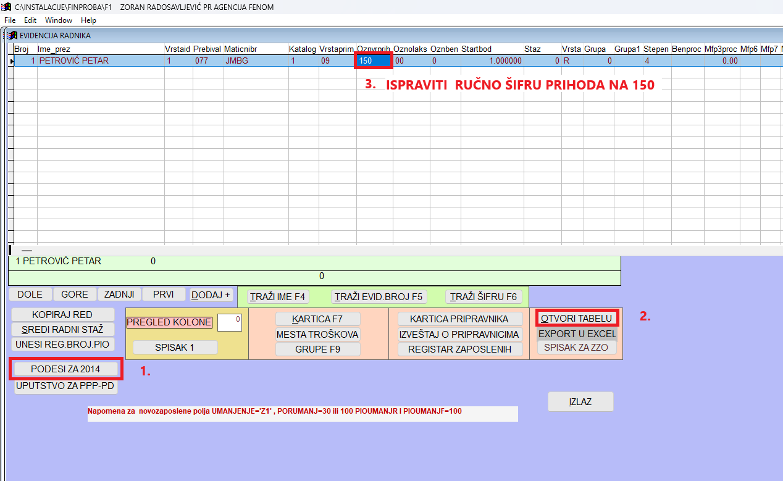

U PARAMETRIMA 1 KOD PENZIONERA OBRIŠITE IZNOSE PROCENTA ZA ZDRAVSVO I NEZAPOSLENOST ( ZA PENZIONERE KOJI SU ANGAŽOVANI PO UGOVORU O POVREMENIM I PRIVREMENIM POSLOVIMA NE PLAĆJU SE DOPRINOSI ZA ZDRAVSTVENO OSIGURANJE I NEZAPOSLENOST ) ,

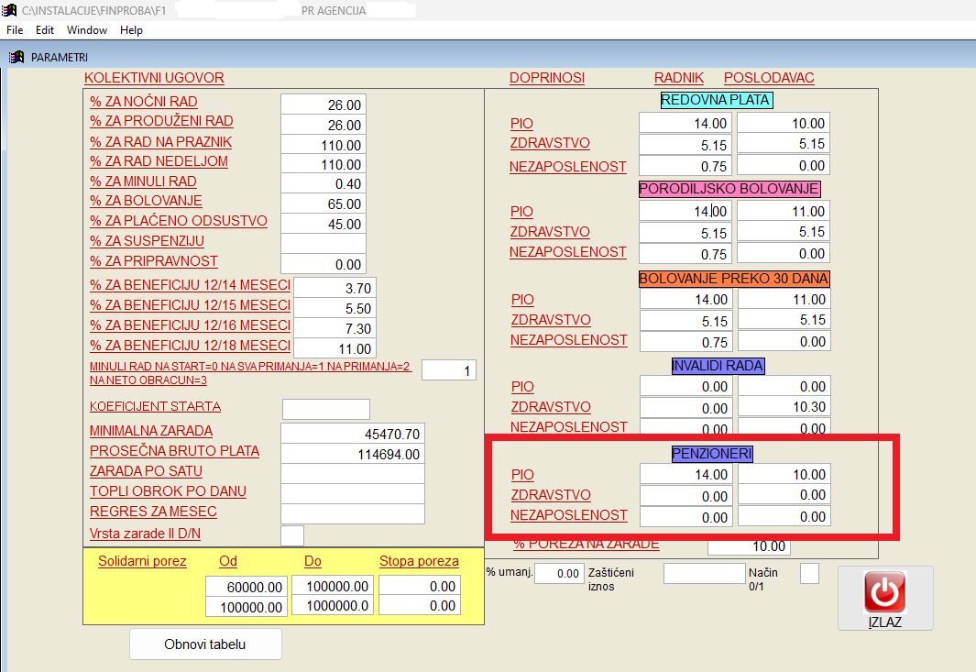

U PARAMETRIMA 2 izaberite vrstu obračuna 5. Nema potrebe da brišete iznos za poresko oslobođenje za šifru prihoda 150 u obračunu ovaj iznos se zanemaruje.

Za preračun bruto iznosa zarade koristiti formulu:

PRIVREMENI I POVREMENI POSLOVI | UGOVORENA NAKNADA - niža od najniže osnovice | UGOVORENA NAKNADA - viša od najniže, a niža od najviše osnovice | UGOVORENA NAKNADA - viša od najviše osnovice

Ugovorena naknada za korisnika starosne penzije | B = N + (NnO x 14,0%)  0,9 | B = N / 0,760 | B = N + (NvO x 14,0%)  0,9

NNO = najniža osnovica doprinosa za dati broj časova, odnosno ukoliko je broj časova manji od ukupnog broja časova u mesecu utvrditi proporcionalnu osnovicu.

